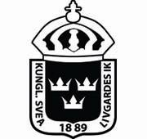

INBJUDAN KLUBBMÄSTERSKAP SKIDOR LIVGARDET IK
LÖRDAG 7 FEBRUARI 2026

Klasser: DH21 – DH40 – DH50 – DH60
Start: Älvdalens skjutfält, alla klasser startar gemensamt klockan 09:30
Mål: Älvdalens skjutfält
Anmälan: Senast 5 februari till LG-Idrottsklubb@mil.se och glöm inte att ange klass
Bansträckning: 10 km kuperad terräng i Trängslet (Älvdalens skjutfält)
Teknik: Klassiskt
Priser: Utdelas till de tre första i respektive klass
Övrigt: Vid -20 och kallare ställs loppet. Tävlingen är av FCIF klassad som lokal tävling. Den är dock öppen för alla inom FCIF. Det innebär bland annat att FCIF inte står för resa och logi.
Tävlingsregler: Svenska skidförbundets tävlingsregler gäller

Information: Tävlingsledare Marcus Bergman 070–1425450

